الجمهورية الجزائرية الديمقراطية الشعبية وزارة التربية الوطنية
مديرية التربية لولاية ميلة المستوى: السنة الثانية متوسط
المؤسسة : متوسطة أحمد بو الطبخ وادي العثمانية التاريخ : 04/12/2024
إختبار الفصل الأول في مادة: العلوم الفيزيائية والتكنولوجية المدة: ساعة ونصف
التمرين الأول : (06 نقاط)
- أكمل الجدال التالية :
اسم الجزيء أو الصيغة الكيميائية
إسم العنصر أو رمزه الكيميائي
تحول فيزيائي أو كيميائي
التحــــــول | نوع التـحــــول
احتراق السكر | ..........
تعفن الزبـــدة | ............
ذوبــان الملح في المــاء | .............
تخثر الحلـــيب | .............

الجســــــم | الصيغة الكيميائية
أحادي أكسيد الكربون | ..............
................ | O₂
.............. | FeS
كلور الهدروجين | ...........
العنصـــــر | الرمز الكيميائي
.............. | C
الحديـــــد | ............
أكسجيــــــن | ...............
................ | H

التمرين الثاني : (06 نقاط) :
- أكمل الجدول التالي :
- مثل الجزيئات التالية بالنموذج الجزيئي (المتراص) :
ملاحظة : يجب إستعمال الألوان
إليك الرموز الكيميائية التالية :
Cu - NaCl – N - Cl₂
ميـــز بين الذرات والجـــزيئات

- من بين الصيغ الــتــاليـــــــة :

H - 2H₂ - 2H - H₂
- من منها يمثل :

الجزيء | النموذج الجزيئي
غاز ثنائي أكسيد الكربون

الماء

كلور الهدروجين

الذرات | الجزيئات
ذرتين منفصلتين من الهدروجين | ...............
جزيء واحد من غاز الهدروجين | ...............
ذرة واحدة من الهدروجين | ...............
جزيئين من غاز الهدروجين | ...............

الوضعية الإدماجية : (08 نقاط )
تابعت بلقيس في حصة الأعمال المخبرية زملاءها في الفوج وهم يقومون بالوزن معا رفقة أستاذهم باستعمال ميزان إلكتروني لقطعة طبشور ووضعها في بالونة مطاطية وحوجلة زجاجية فيها حجم معيّن من محلول كلور الهيدروجين.
مزجوا بعدها الطبشور مع محلول حمض كلور الهيدروجين في الحوجلة الزجاجية مع سدّها بإحكام وقامو بوزنها مجدّدا.
لاحظت بلقيس أنّ دلالة الميزان لم تتغيّر واحتارت في ذلك.
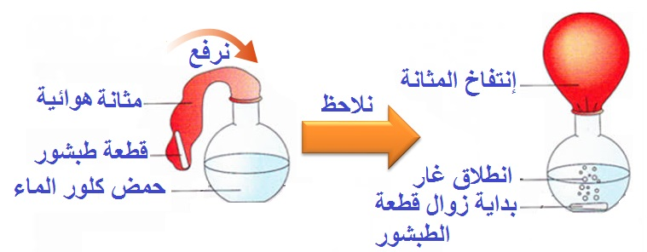
بعد التحوّل
قبل التحوّل
780g
780g

_ إذا علمت أنّ مزج الطبشور (كربونات الكالسيوم) CaCO₃ مع حمض كلور الهيدروجين (روح الملح) $HCl$ ينتج الماء، غاز ثنائي أكسيد الكربون ومحلول كلور الكالسيوم ${CaCl}_{2}$.
1_ أذكر نوع التحوّل الحادث؟ .................................................................................................................
التعليل: .....................................................................................................................
2_ أذكر سبب عدم تغيّر دلالة الميزان.
....................................................................................................................................................
3_ كيف نكشف عن غاز ثنائي أكسيد الكربون؟
...................................................................................................................................................
4_ عبّر عن التحوّل الحادث بالصيغة الكيميائية.
المواد النهائية | المواد الابتدائية
............................... | ....................................... | مزج الطبشور مع كلور الهيدروجين
............+........... .........+ .......... |  | التعبير عن التحوّل الحادث بالصيغة الكيميائية

بالتوفيق

